Отчет о проведенных мероприятиях в ГБПОУ РК «Евпаторийский индустриальный техникум», посвященных Всемирному дню охраны труда

28 апреля 2021 года проводится Всемирный день охраны труда под лозунгом «Предвидеть, подготовиться и ответить на кризис – инвестировать в устойчивую систему управления охраной труда».

В апреле в техникуме были проведены следующие мероприятия, посвященные Всемирному дню охраны труда:

- разработан план мероприятий, посвященных Всемирному дню охраны труда;
- издан приказ № 72/од от 05.04.2021 г. «О проведении мероприятий, посвященных Всемирному дню охраны труда»;
- проведены «Дни консультаций по вопросам охраны труда» для работников, руководителей структурных подразделений 13.04. и 20.04;
- проведено совещание с руководителями структурных подразделений по вопросу улучшения организации охраны труда в трудовом коллективе, выполнения соглашения по охране труда 12.04.;
- организована выставка нормативной и специальной литературы по охране труда, пожарной безопасности и т.д.;

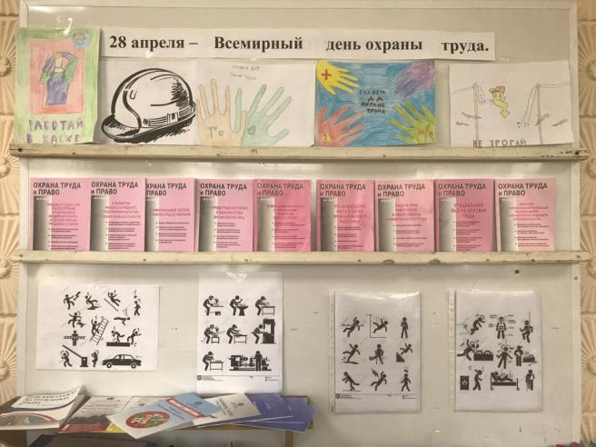

- подготовлен плакат, посвященный Всемирному дню охраны труда;

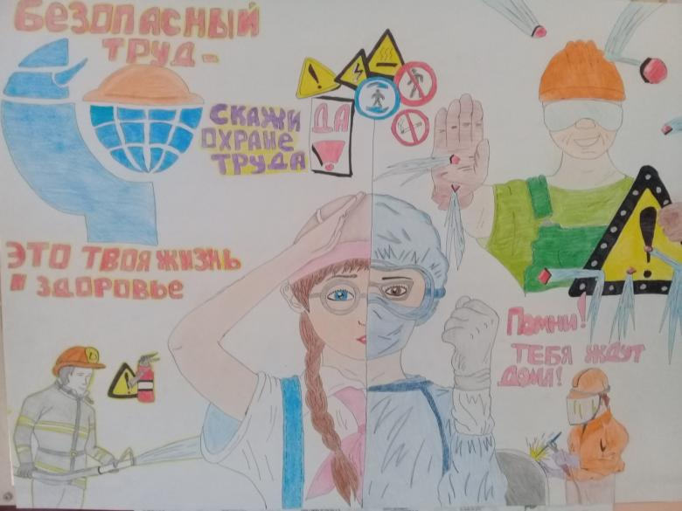

- подготовлены и распространены среди студентов памятки по охране труда для Мастера по ремонту и обслуживанию автомобиля, Мастера по ремонту и обслуживанию машинно-тракторного парка, Электромонтера по ремонту и обслуживанию электрооборудования (по отраслям);

- со студентами проведены классные часы, викторины, беседы по вопросам соблюдения правил охраны труда, пожарной безопасности, электробезопасности;

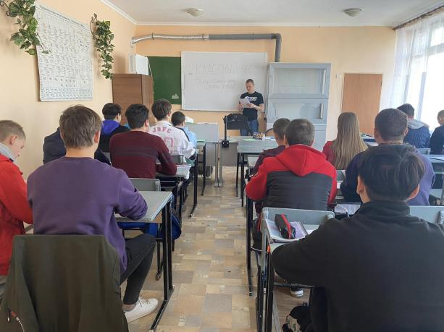

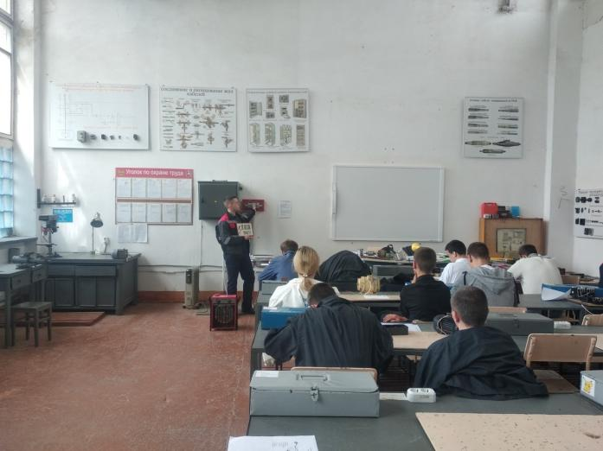

- в официальной группе ГБПОУ РК «Евпаторийский индустриальный техникум» «ЕИТ. Активная молодежь» для студентов проведена викторина на знание техники безопасности и охраны труда. Всего студентам было предложено порядка десяти вопросов с различными вариантами ответов, студенты смогли проверить свои знания, а также вспомнить о простых, но важных правилах охраны труда.

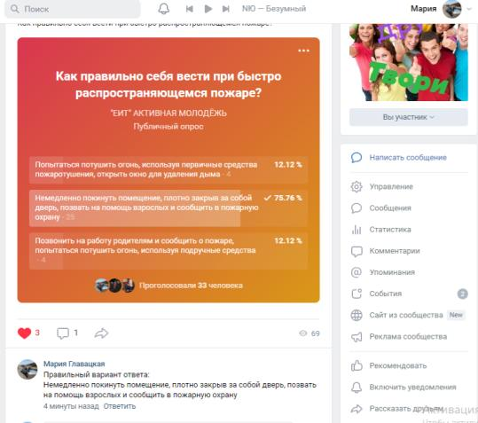

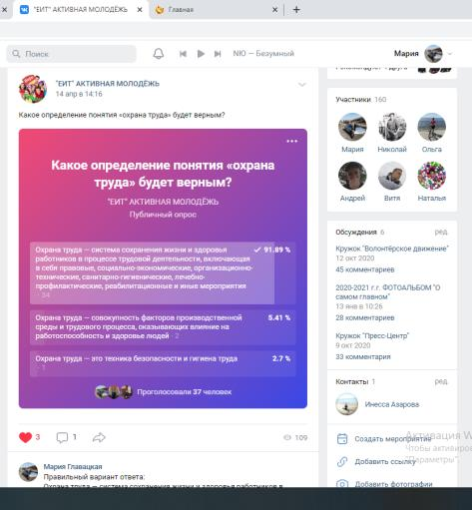
- проведена объектовая тренировка с сотрудниками и студентами по эвакуации при пожаре 15.04.2021 г.

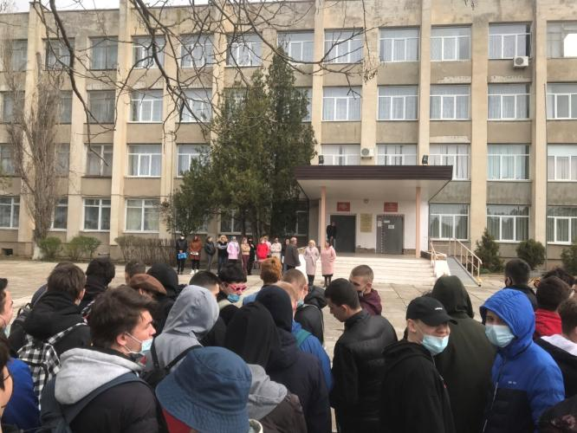

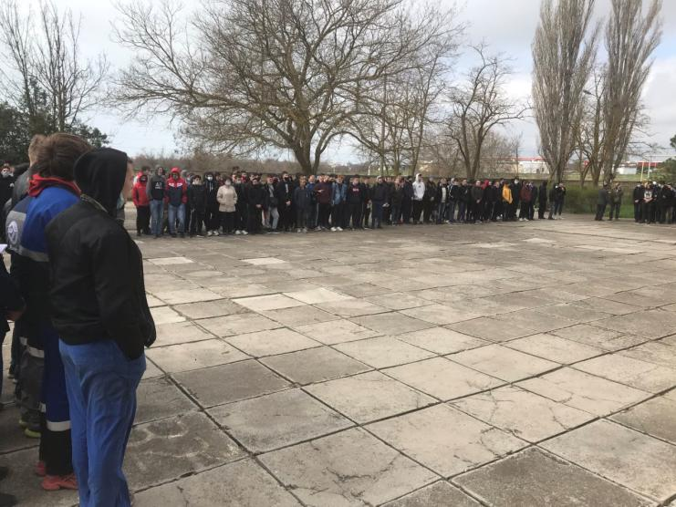

- выполнен анализ прохождения обучения и проверки знаний требований ОТ;
- комиссией по охране труда проведена проверка соблюдения мер по ОТ в учебных кабинетах, мастерских, лабораториях (акт № 2 от 22.04.2021 г.).

Специалист по ОТ Абдульхадова Ю.В.

